Кам’янець-Подільський національний університет імені Івана Огієнка
Кафедра комп’ютерних наук

Навчальна дисципліна
«Сучасні технології розробки графічного інтерфейсу користувача»

Лабораторна робота №3.
Створення графічних об’єктів засобами Windows Forms

Виконав:
студент 2-го курсу
групи KNms1-B23
Горецький Максим Ігорович

Кам’янець-Подільський – 2024
Мета роботи:
Реалізувати створення базових графічних об'єктів різного кольору та розміру у середовищі Visual Studio (WPF), налаштувати малювання фігур за подією Click, а також створити логотип для застосунку.

Реалізація завдання:

Створення графічних об'єктів
У застосунку реалізовано малювання наступних фігур:
- Еліпс (довільного розміру та кольору)
- Коло (спеціальний випадок еліпса з однаковою висотою та шириною)
- Прямокутник (довільного розміру та кольору)
- Квадрат (спеціальний випадок прямокутника з рівними сторонами)
- Лінія (довільної довжини та кольору)

Малювання фігур через подію Click
Реалізовано можливість створювати фігуру після натискання на певну кнопку або вибору опції.
При натисканні на полотно відповідна фігура створюється у точці кліку.

Створення логотипу
Розроблено простий логотип для застосунку "Електронний десктопний записник".
Логотип виконано у мінімалістичному стилі, із зображенням стилізованої нотатки (блокнота) на темному фоні.

Скріншот додатку:
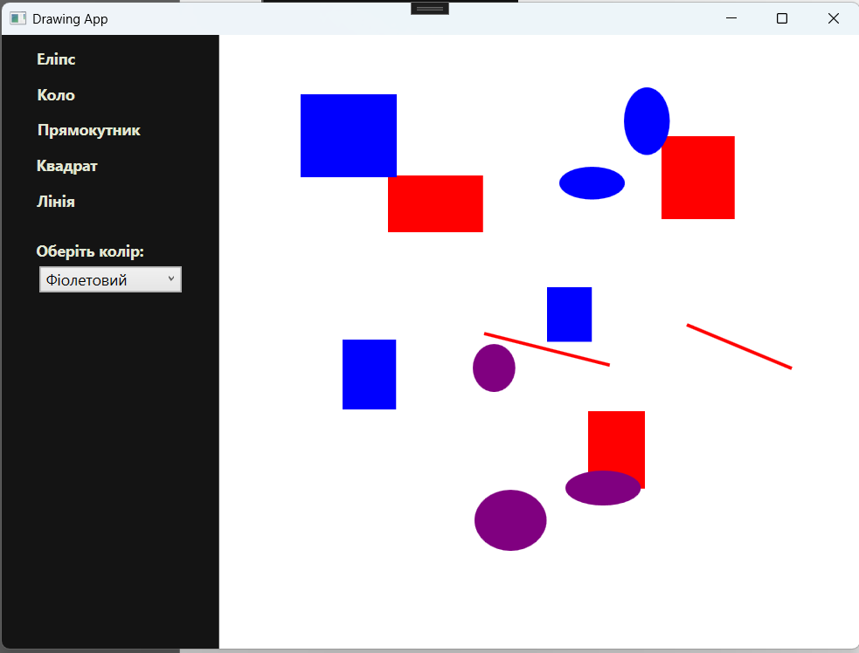

Логотип додатку

Висновок
У ході лабораторної роботи було реалізовано створення базових графічних об'єктів різного розміру та кольору у середовищі WPF, налаштовано малювання фігур за допомогою події Click, а також створено логотип для розроблюваного застосунку.

